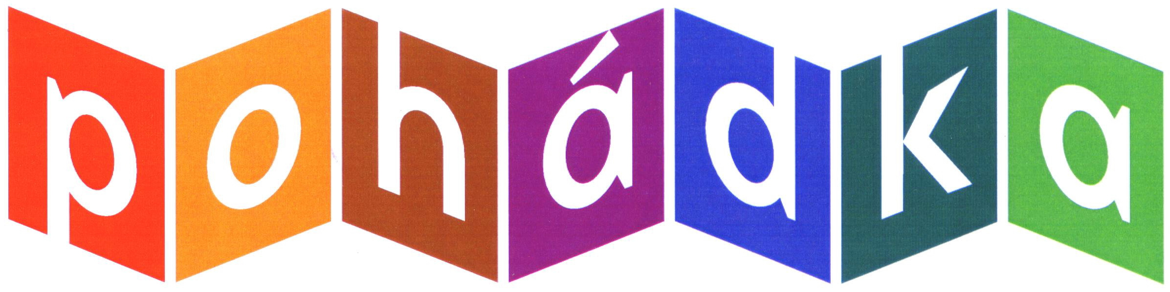
OBJEDNÁVKA:
číslo: 88/2017
Jiří Koželský
Velké Přílepy, Oblouková 776, 25264
IČO: 69936196
MATEŘSKÁ ŠKOLA
Pohádka v Praze 12
Imrychova 937/15
143 00 Praha 4 - Kamýk

Bankovní spojení: 2000770389/0800
IČO: 63832237
e-mail: mspohadka@mspohadka.cz
http: www.mspohadka.cz

Způsob odeslání: telefonicky Praha 22.12.2017
Dodací lhůta: 14 dnů

Daňový záznam:
Objednáváme si u Vás:

Pol. | Druh | Množství | Cena celkem
 | Opravu zahradních prvků dle nabídky | 2 | 58.900,-Kč
 | CELKEM cena s DPH |  | 58.900,-Kč
Přílohy: 0
Poznámka: prosíme zaslat fakturu na výše uvedenou adresu

Vyřizuje: Marková Věra

Telefon: 722536460

Příkazce operace: Správce rozpočtu a hlavní účetní:
PhDr. Věra Marková Monika Lienertová

